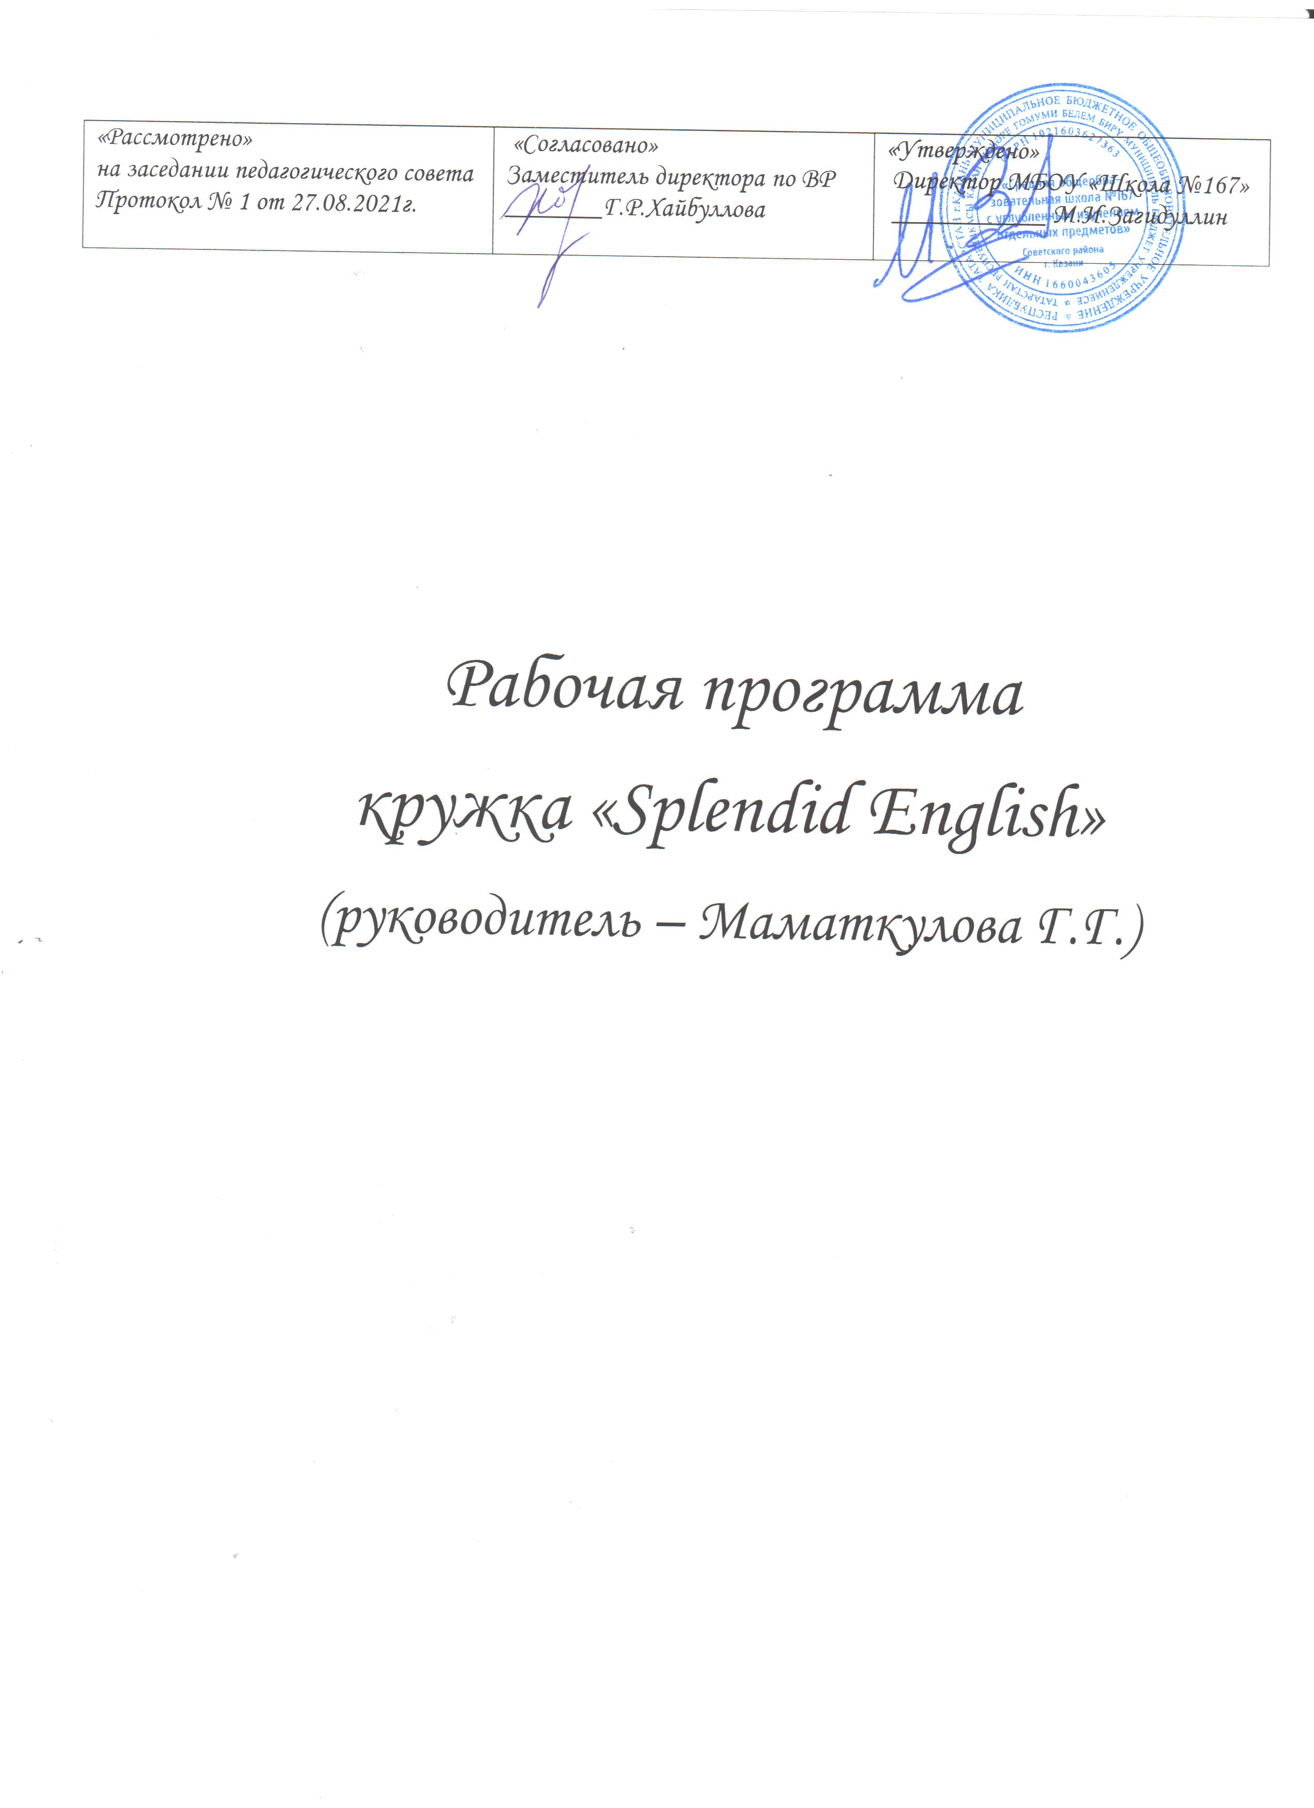Рабочая программа кружка «Splendid English»

Пояснительная записка
Рабочая программа дополнительного образования «Splendid English» на 2021-2022 учебный год разработана в соответствии с требованиями нормативно-правовых документов:
-Федеральный Закон «Об образовании в Российской Федерации» от 29.12.2012 №273-ФЗ;
-Концепция развития дополнительного образования детей (утверждена распоряжением Правительства РФ от 04.09.2014 №1726-р);
-Порядок организации и осуществления образовательной деятельности по дополнительным образовательным программам (утверждена приказом Министерства образования и науки РФ 09.11.2018 №196);
-Образовательной программой ОО МБОУ «Школа 167»;
-Воспитательной программой школы на 2021-2022 учебный год.

Основой обучения является культура как образ жизни, особенно обычаи и верования определенной группы людей в определенное время. Культура состоит из идей, обычаев и искусства, которые распределены в определенном обществе.
Актуальность и значимость выбора темы кружка заключается в том, что использование национально-культурного компонента играет большую роль не только в повышении интереса учащихся к изучению иностранного языка, но и значительно увеличивает объем информации, которая выступает в роли языкового материала. Также, каждый блок завершается подготовкой к определенным частям ОГЭ по английскому языку.
Данная программа создана на основе федерального компонента государственного стандарта среднего общего образования по иностранным языкам. Она разработана с учетом межпредметных связей, в рамках учебного процесса и возрастных особенностей учащихся.
Занятия кружка проводятся с I по IV четверти (157 занятий, 4,5 часа в неделю) во взаимосвязи с такими учебными предметами как английский язык, литература, история, география.
Данная программа призвана обеспечивать всестороннее и творческое развитие детей, углубление языковых и культуроведческих знаний по английскому языку.
Рабочая программа построена с учетом следующих компонентов:
- социокультурный компонент;
- национально-краеведческий компонент;
- межкультурный компонент;
-коммуникативно-речевые знания и умения оперировать этими знаниями;
-подготовка к ОГЭ по английскому языку.
Цели работы кружка:
- развитие речевых умений учащихся на английском языке;
- развитие способностей использовать английский язык как инструмент общения в диалоге культур;
- расширение культуроведческих знаний учащихся и способствование формированию межкультурной компетенции учащихся;
- ознакомление с культурным многообразием стран изучаемого языка, их вкладом в мировую культуру.
Задачи работы кружка.
- формирование межкультурной компетенции учащихся с помощью реализации социокультурного компонента во внеклассной деятельности по английскому языку;
- культуроведческое обогащение учащихся средствами английского языка, и их социокультурное развитие;
- развитие у учащихся языковой культуры, описания реалий жизни стран изучаемого языка;
- развитие навыков индивидуальной, парной и групповой работы при выполнении культуроведческой, познавательно-поисковой работы.
Ведущая форма работы групповая.

Учебно-методический комплект:
1. Баканова И. Ю. «Большой справочник для школьников и поступающих в вузы» - М, «Дрофа», 1999г.
2. Бережная О.А. «300 современных тем по английскому языку» - Ростов-на-Дону: «Феникс», 2008 г.
3. Голицынский Ю.Б. «Великобритания» - СПб.: КАРО, 2006 г.
4. Голицынский Ю.Б. «Соединенные Штаты Америки» - СПб.: КАРО, 2006 г.
5. Дзюина Е.В. «Игровые и внеклассные мероприятия на английском языке: 5-9 классы». М.: ВАКО, 2007 г.
6. Каретникова А.А. «Веселый английский в начальной и средней школе. Праздники, игры и занимательные задания» - Ярославль: «Академия развития», 2010 г.

